**Business.co-Joyeria – Sprint 2**

**Integrantes:**

**Wilmer Alejandro Mellizo Mestizo**

**José Alejandro Angulo Sotelo**

**Wilson Sneider Cruces Correa**

**Javier Hernando Urrea Bejarano**

**Julián David Pineda Betancurth**

**S38**

**Introducción:**

Este desarrollo busca facilitar el control de procesos de una joyería digital, que posee toda la cadena de valor en anillos de compromiso y matrimonio, desde la solicitud del producto por parte del cliente, la venta, su fabricación y la entrega de los productos, igualmente la generación de reportes, para el control general de la operación por parte del departamento administrativo.

**Roles:**

* Dueño del producto: integrantes
* SCRUM MASTER: Julián David Pineda Betancurth
* Desarrolladores: todos los integrantes

1. **Hoja de ruta (Roadmap):**

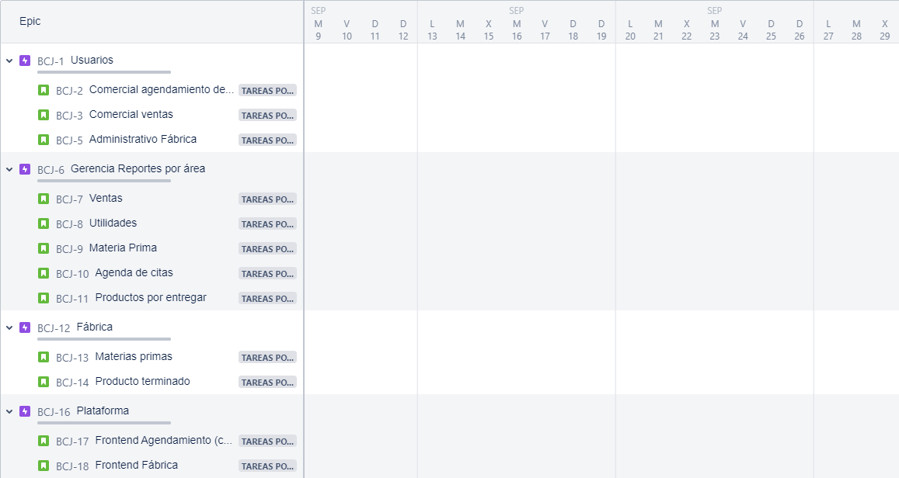

En la hoja de ruta se visualiza la planeación general del proyecto, que abarca desde los agendamientos de citas por parte de una plataforma que comunica las dos áreas comerciales, después continua con el proceso de fabricación del anillo a solicitud y su respectiva entrega, a su vez se está generando reportes a cada área de producción y administrativa para llevar el respectivo control desde la venta, solicitud de materias primas, producción, entrega e inventario.

1. **Backlog**

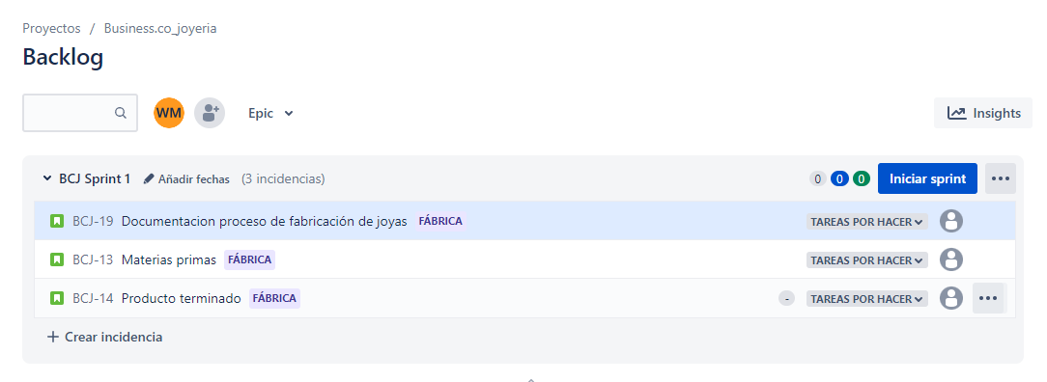

En la primera reunión de planificación del Sprint, se decidió que el alcance del proyecto, es la realización de una plataforma que lleve el control del proceso de venta, fabricación y entrega del producto, de la joyería, siendo el primer sprint a realizar, el proceso de **Usuario comercial agendamiento de citas**. Adicional se asigna como primeras tareas es la documentación por parte de cada desarrollador, de cómo es la fabricación de un anillo, que insumos se necesita, que piedras preciosas se comercializan, que valores económicos se manejan en el momento y que tiempo lleva la fabricación de un anillo.

1. **Tablero**

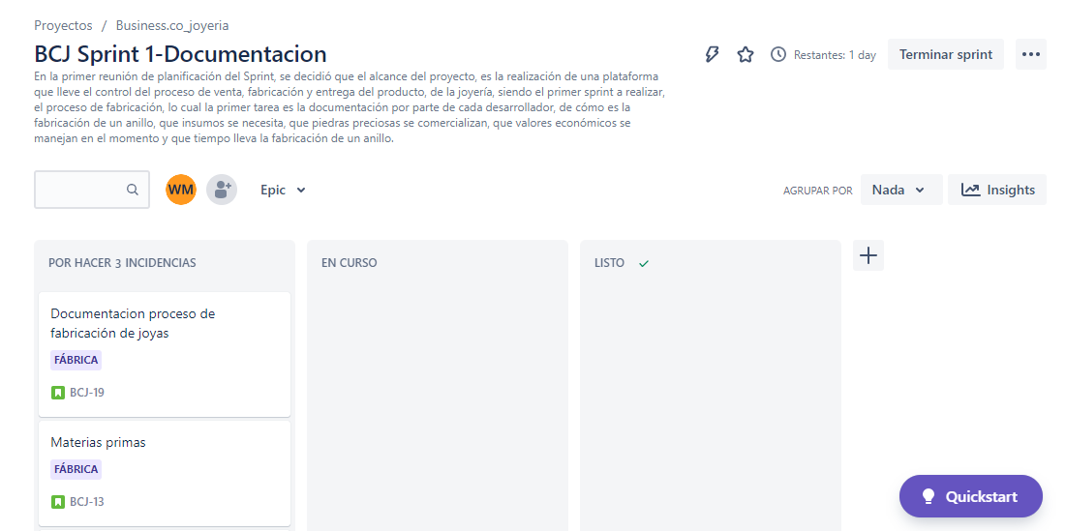

Para el siguiente alcance, ya se procede a la realización del CRUD, lo cual es desarrollar una base de datos para almacenar las citas por parte del **Usuario comercial agendamiento de citas**, con posibilidad de editar el día y hora de esta, y esta sea reportada al **Usuario comercial Ventas**. También debe contar con una formato o formulario donde se contabilicen las citas concretadas para posterior cobro, ya que la remuneración del **Usuario comercial agendamiento de citas** está sujeta a las citas concretadas.

Deber existir un formulario donde se reporte el flujo de clientes recibidos en whatsapp que es donde llegan los clientes para concretar citas. Para especificar el origen del cliente, de que fuente de pauta publicitaria fue captado el cliente (Instagram, Facebook, Google, página web).

CRUD: Realizado por desarrollador 1 y 2

Formulario para agendamiento de citas: nombre del cliente, día y hora de cita, interés del cliente (anillo de compromiso o argolla de matrimonio)

Formulario de contabilización de citas concretadas, con fecha, cliente, y valor a cobrar por la cita concretada.

Reporte de flujo de clientes en whatsapp.

1. **Anexos**

Evidencias de reunión

Reunión- tutoría 14-07-21 Planeación de sprint: se definió el alcance del proyecto a realizar con asesoría del docente Juan David Argüello Plata.